МИНОБРНАУКИ РОССИИ
Санкт-Петербургский государственный
электротехнический университет
«ЛЭТИ» им. В.И. Ульянова (Ленина)
Кафедра информационных систем

отчет
по практической работе №4
по дисциплине «Программирование»
Тема: Текстовые строки

Студентка гр. 2373 |  | Суднищиков М.К
Преподаватель |  | Глущенко А. Г.

Санкт-Петербург
2022
Цель работы.
Проведение работы над типом данных char, действий над ним, и поиска подстрок.

Основные теоретические положения.
Текстовые строки представляются с помощью одномерных массивов символов. В языке C++ текстовая строка представляет собой набор символов, обязательно заканчивающийся нулевым символом (‘\0’). При работе со строками можно обращаться к отдельным символам строки как в обычном одномерном массиве с помощью индексов.
Ввод текста с клавиатуры можно осуществлять разными способами, каждый из которых имеет определенные особенности:
- Непосредственное чтение текстовых строк из потока вывода
Осуществляется до первого знака пробела. Такой способ чтения обеспечивает ввод символов до первого пробельного символа, а не до конца строки. Остальные символы введенного с клавиатуры остаются в потоке ввода и могут быть прочитаны из него следующими операторами .
- Функции gets / gets_s
Используются для того, чтобы прочесть всю строку полностью. Функция gets имеет один параметр, соответствующий массиву символов, в который осуществляется чтение. Вторая функция (gets_s) имеет второй параметр, задающий максимальную длину массива символов.
Ввод текста, длина которого (вместе с нулевым символом) превышает значение второго параметра (то есть длины символьного массива) приводит к возникновению ошибки при выполнении программы
Предпочтительно использование функции потока ввода cin.getline.
Функция strlen(char *s) – возвращает фактическую длину текстовой строки, хранящейся в символьном массиве s (см. аналог my_StrLen(char *S)).

Функция strcpy(char *dest, char *source) – копирует содержимое строки source в строку dest.
Функция strcat(char *s1, char *s2) – добавляет содержимое строки s2 в конец строки s1.
Функция strcmp(char *s1, char *s2) – осуществляет лексикографическое сравнение строк s1 и s2. Возвращает значение 0, если строки одинаковы (равны), значение большее 0 при s1 > s2 и отрицательное значение при s1 < s2.
Широкое применение в программировании получила специальная форма двумерных массивов символов, которые можно рассматривать как одномерный массив строк, заканчивающихся нулевым символом. Определяются такие массивы ка char arr_str [30] [21] (30 строк, каждая строка может содержать текст из максимум 20 символов + нулевой символ).
Алгоритм Бойера и Мура – это алгоритм поиска подстроки в строке, при котором первоначально строится таблица смещений для искомой подстроки, проверка начинается с последнего символа подстроки после совмещения начала строки и подстроки. Сначала строится таблица смещений для каждого символа. Затем исходная строка и шаблон совмещаются по началу, сравнение ведется по последнему символу. Если последние символы совпадают, то сравнение идет по предпоследнему символу и так далее. Если же символы не совпали, то шаблон смещается вправо, на число позиций взятое из таблицы смещений для символа из исходной строки, и тогда снова сравниваются последние символы исходной строки и шаблона. И так далее, пока не шаблон полностью не совпадет с подстрокой исходной строки, или не будет достигнут конец строки.

Постановка задачи.
Необходимо создать код, который будет:
1) С клавиатуры или с файла вводится последовательность, содержащая от 1 до 50 слов, в каждом из которых от 1 до 10 строчных латинских букв и цифр. Между соседними словами произвольное количество пробелов. За последним символом стоит точка.

2) Необходимо отредактировать входной текст:
· удалить лишние пробелы;
· удалить лишние знаки препинания (под «лишними» подразумевается несколько подряд идущих знаков (обратите внимание, что «…» - корректное использование знака) в тексте);
· исправить регистр букв, если это требуется (пример некорректного использования регистра букв: пРиМЕр);

3) Выполнить задание по варианту: (1) Вывести на экран слова последовательности в обратном порядке.

4) Выполнить задание по варианту: (1) Вывести на экран ту же последовательность, заменив во всех словах первую букву соответствующей прописной буквой.

5) Необходимо найти все подстроки, которую введёт пользователь в имеющейся строке. Реализуйте алгоритм Бойера-Мура.

Экспериментальные результаты.

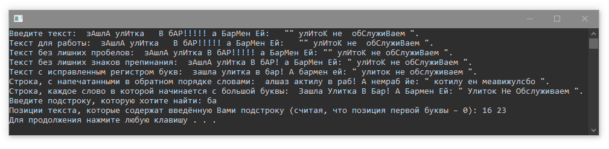
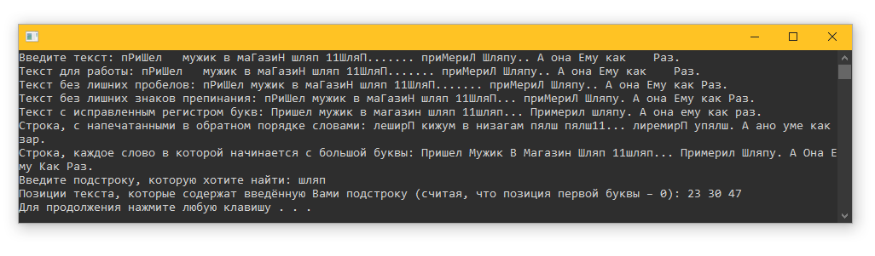

Выводы.
В ходе лабораторной работы была проведена работа над типом данных char и произведён поиск подстрок из него.

Приложение А
рабочий код
#include <iostream>
#include <string>
#include <fstream>
#include <Windows.h>
#include <algorithm>
#include <cctype>
using namespace std;

int main()
{
setlocale(LC_ALL, "Rus");
SetConsoleCP(1251);
SetConsoleOutputCP(1251);
string line;
cout << "Введите текст с клавиатуры:" << "\n";
getline(cin, line);

string symbol = " ";
size_t pos;
while ((pos = line.find(symbol)) != line.npos)
line.replace(pos, symbol.length(), " ");

string symbol2 = ",,";
size_t pos2;
while ((pos2 = line.find(symbol2)) != line.npos)
line.replace(pos2, symbol2.length(), ",");

string symbol3 = "..";
size_t pos3;
while ((pos3 = line.find(symbol3)) != line.npos)
line.replace(pos3, symbol3.length(), ".");

string symbol4 = "!!";
size_t pos4;
while ((pos4 = line.find(symbol4)) != line.npos)
line.replace(pos4, symbol4.length(), "!");

string symbol5 = "??";
size_t pos5;
while ((pos5 = line.find(symbol5)) != line.npos)
line.replace(pos5, symbol5.length(), "?");

string symbol6 = "--";
size_t pos6;
while ((pos6 = line.find(symbol6)) != line.npos)
line.replace(pos6, symbol6.length(), "-");

string symbol7 = "\"\"";
size_t pos7;
while ((pos7 = line.find(symbol7)) != line.npos)
line.replace(pos7, symbol7.length(), "\"");

transform(line.begin(), line.end(), line.begin(), tolower);

for (int i = 0; i <= line.length(); i++)
{
if (i != line.length() - 2)
{
if ((line[i] == '.' || line[i] == '!' || line[i] == '?') && line[i + 1] == ' ')
{
line[i + 2] = toupper(line[i + 2]);
}
}

}
line[0] = toupper(line[0]);
cout << endl;
cout << "Изменённая строка:" << "\n";
cout << line << "\n";
cout << endl;
string linesecond = (line + " ");
int lengthWord = 0;
cout << "Строка, с напечатанными в обратном порядке словами: " << "\n";
for (int i = 0; i < linesecond.length(); i++)
{
if (int(linesecond[i]) < 0 || (47 < int(linesecond[i]) && int(linesecond[i]) < 58))
{
lengthWord += 1;
}
else
{
if (lengthWord > 0)
{
for (int j = i - 1; j > i - lengthWord - 1; j--)
{
cout << linesecond[j];
}
}
cout << linesecond[i];
lengthWord = 0;
}

}

cout << endl;
cout << endl;
cout << "Введите то, что вы хотите удалить из строки:" << "\n";
string linethird = line, part;

getline(cin, part);
size_t position;
while ((position = linethird.find(part)) != linethird.npos)
linethird.replace(position, part.length(), "");
cout << linethird << "\n";

string text1, part2;
cout << "Введите подстроку, которую хотите найти: ";

getline(cin, text1);
cout << "Позиции текста, которые содержат введённую Вами подстроку (считая, что позиция первой буквы – 0): " << "\n";

if (text1.length() == 1) {
for (int i = 0; i <= line.length(); i++) {
if ( line[i] == text1[0]) {
cout << i << " ";
}
}
}
if (text1.length() >= 2) {
for (int i = 0; i <= line.length(); i++)
{
if (line[i] == text1[0])
{

for (int j = i; j < (i + text1.length()); j++)
{

for (int k = j; k < (j + text1.length()); k++) {
part2 += line[k - 1];

if (k == (j + text1.length()))
part2 += "\0";
}

if (part2 == text1) {
cout << i << " - " << (j + text1.length() - 2) << "\t";
part2.clear();
}
if (part2 != text1) {
part2.clear();
}
}
}
}
}
cout << endl;
system("pause");
return 0;
}

